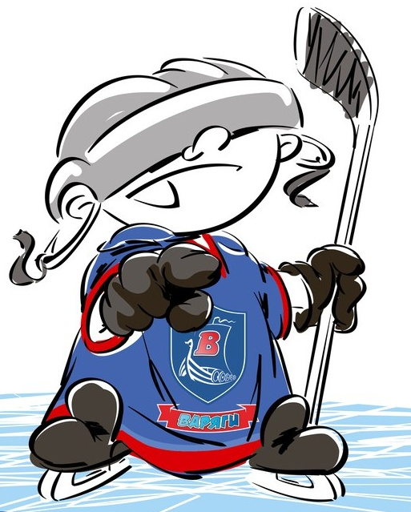 | ОФИЦИАЛЬНЫЙ ПРОТОКОЛ МАТЧА | Год рождения
 |  | 2002

Соревнование | «3-ий турнир памяти танкиста Зиновия Григорьевича Колобанова» |  |  | Дата | 23.08.2017 | Игра № | 9
Место проведения | пос. им. Морозова Ленинградская область | Арена | «ХОРС» | Время | 13-30 | Зрители | 100

«A» «Северсталь» Череповец |  |  |  |  | Взятие ворот |  |  |  |  |  |  |  |  |  |  |  |  |  |  |  |  |  |  |  |  | Удаления
№ | Фамилия Имя | (К/А) | Поз. | Игр. | # | Время |  |  | Г | А1 | А2 |  | ИС | Команда «А» |  |  |  |  |  | Команда «Б» |  |  |  |  |  | Время |  | № | Мин | Нарушение | Начало |  | Оконч.
20 | Виноградов Захар * |  | В | Да | 1 |  | 4 | 10 | 22 | 72 | 51 |  |  | 20 | 22 | 51 | 68 | 72 | 74 | 1 | 15 | 18 | 22 | 34 | 71 | 20 | 26 | 51 | 2 | ПОДН | 20 | 26 | 22 | 26
62 | Трифонов Никита |  | В | Да | 2 |  | 4 | 18 | 22 | 61 |  |  |  | 20 | 22 | 61 | 68 | 71 | 74 | 1 | 3 | 12 | 16 | 17 | 22 | 31 | 21 | К | 2 | ЧС-СТ | 31 | 21 | 33 | 21
22 | Лапин Александр * |  | Н | Да | 3 |  | 28 | 46 | 72 |  |  |  |  | 20 | 51 | 54 | 59 | 68 | 72 | 1 | 4 | 17 | 22 | 55 | 81 | 32 | 04 | 72 | 2 | ЗД-КЛ | 32 | 04 | 34 | 04
51 | Домаков Станислав |  | Н | Да |  |  |  |  |  |  |  |  |  |  |  |  |  |  |  |  |  |  |  |  |  | 34 | 27 | 64 | 2 | ГРУБ | 34 | 27 | 36 | 27
52 | Ковалёв Александр |  | З | Да |  |  |  |  |  |  |  |  |  |  |  |  |  |  |  |  |  |  |  |  |  | 46 | 49 | 71 | 2 | ЗД-КЛ | 46 | 49 | 48 | 49
54 | Кузнецов Кирилл |  | Н | Да
56 | Савин Степан |  | Н | Да
59 | Гребцов Александр |  | З | Да
61 | Гуслистов Никита А | А | Н | Да
63 | Смирнов Дмитрий |  | З | Да
64 | Алексеев Егор | А | З | Да
65 | Коряковский Дмитрий |  | З | Да
68 | Ильин Марк |  | З | Да
71 | Загоскин Вячеслав |  | Н | Да
72 | Хремкин Константин | К | Н | Да
73 | Коковин Павел |  | З | Да
74 | Спиридонов Всеволод |  | З | Да
75 | Беляков Егор |  | З | Да
Главный тренер Соловьёв Сергей |  |  |  |  |  |  |  |  |  |  |  | Тренер Дубровин Вячеслав |  |  |  |  |  |  |  |  |  |  |  |  |  |  |  |  |  | подпись | ‌
«A» «Трактор» Челябинск |  |  |  |  | Взятие ворот |  |  |  |  |  |  |  |  |  |  |  |  |  |  |  |  |  |  |  |  | Удаления
№ | Фамилия Имя | (К/А) | Поз. | Игр. | # | Время |  |  | Г | А1 | А2 |  | ИС | Команда «Б» |  |  |  |  |  | Команда «А» |  |  |  |  |  | Время |  | № | Мин | Нарушение | Начало |  | Оконч.
1 | Данилов Артём |  | В | Да | 1 |  | 27 | 02 | 17 | 81 |  |  |  | 1 | 4 | 17 | 55 | 65 | 81 | 20 | 22 | 54 | 64 | 71 | 74 | 24 | 54 | 17 | 2 | ТЛ-КЛ | 24 | 54 | 26 | 54
33 | Сапожников Иван |  | В | Нет | 2 |  | 36 | 19 | 55 | 22 | 17 |  | +1 | 1 | 4 | 12 | 17 | 22 | 55 | 20 | 22 | 59 | 61 | 68 |  | 44 | 13 | 17 | 2 | ЗД-КЛ | 44 | 13 | 46 | 13
3 | Капустин Алексей |  | З | Да | 3 |  | 39 | 05 | 17 | 81 | 22 |  |  | 1 | 17 | 18 | 22 | 71 | 81 | 20 | 22 | 51 | 64 | 68 | 72
4 | Балалаев Семён | А | З | Да | 4 |  | 43 | 00 | 8 | 81 | 43 |  |  | 1 | 3 | 8 | 16 | 43 | 81 | 20 | 52 | 56 | 63 | 65 | 75
8 | Фахрутдинов Ильнар |  | Н | Да | 5 |  | 43 | 53 | 15 | 22 | 72 |  |  | 1 | 4 | 15 | 22 | 55 | 72 | 20 | 22 | 61 | 64 | 71 | 74
12 | Горюнов-Рольгизер Михаил |  | Н | Да | 6 |  | 53 | 53 | 12 | 22 | 17 |  |  | 1 | 4 | 12 | 17 | 22 | 55 | 62 | 22 | 59 | 61 | 68 | 71
15 | Стёжкин Иван | А | Н | Да
16 | Хайсаров Максим |  | Н | Да
17 | Кадышев Кирилл |  | Н | Да
18 | Ланге Владимир |  | З | Да
22 | Ермохин Владислав |  | Н | Да
34 | Тарасов Артём |  | Н | Да
43 | Тарасов Максим |  | Н | Да
55 | Медведев Дмитрий |  | З | Да
65 | Погодин Александр |  | Н | Да
71 | Тюменцев Данила |  | З | Да
72 | Сапожников Валерий |  | Н | Да
77 | Удот Артём |  | Н | Да
81 | Шумилин Еремей * | К | Н | Да
Главный тренер Глазков Александр |  |  |  |  |  |  |  |  |  |  |  | Тренер |  |  |  |  |  |  |  |  |  |  |  |  |  |  |  |  |  | подпись | ‌

Послематчевые броски |  |  |  |  | Игра вратарей |  |  |  | Результат по периодам |  | 1 | 2 | 3 |  | ПБ | Общ. | Время игры
«А» | «Б» | Вр «А» | Вр «Б» | Счет | Время |  | «А» | «Б» | Взятие ворот | «А» | 2 | 1 | 0 |  |  | 3 | Начало | 13 | 50
 |  |  |  |  | ‌0 | 00‌ | 20 | 1 |  | «Б» | 0 | 3 | 3 |  |  | 6 | Окончание | 15 | 42
 |  |  |  |  | 43 | 53 | 62 | 1 | Штрафное время | «А» |  | 8 | 2 |  |  | 10 | Тайм-аут «А»
 |  |  |  |  | 60 | 00 | 62 | 1 |  | «Б» |  | 2 | 2 |  |  | 4 | Тайм-аут «Б»
 |  |  |  |  | ‌ | ‌ | ‌ | ‌ | Броски по воротам | «А» | 6 | 6 | 4 |  |  | 16 | ‌ Судья времени игры
‌ | ‌ | ‌ | ‌ | ‌ | ‌ | ‌ | ‌ | ‌ |  | «Б» | 13 | 17 | 8/12 |  |  | 50
‌ | ‌ | ‌ | ‌ | ‌ | ‌ | ‌ | ‌ | ‌ | Судьи при оштрафованных игроках |  |  |  |  | Секретарь
‌ | ‌ | ‌ | ‌ | ‌ | ‌ | ‌ | ‌ | ‌ |  |  |  |  |  | подпись  ‌
‌ | ‌ | ‌ | ‌ | ‌ | ‌ | ‌ | ‌ | ‌

Главный судья |  | Линейный судья |  | Лучшие  игроки  матча | Команда «А»
Главный судья |  | Линейный судья |  |  | Команда «Б»
подписи  ‌ |  |  |  | Замечания на обороте |  |  | Да | Нет

